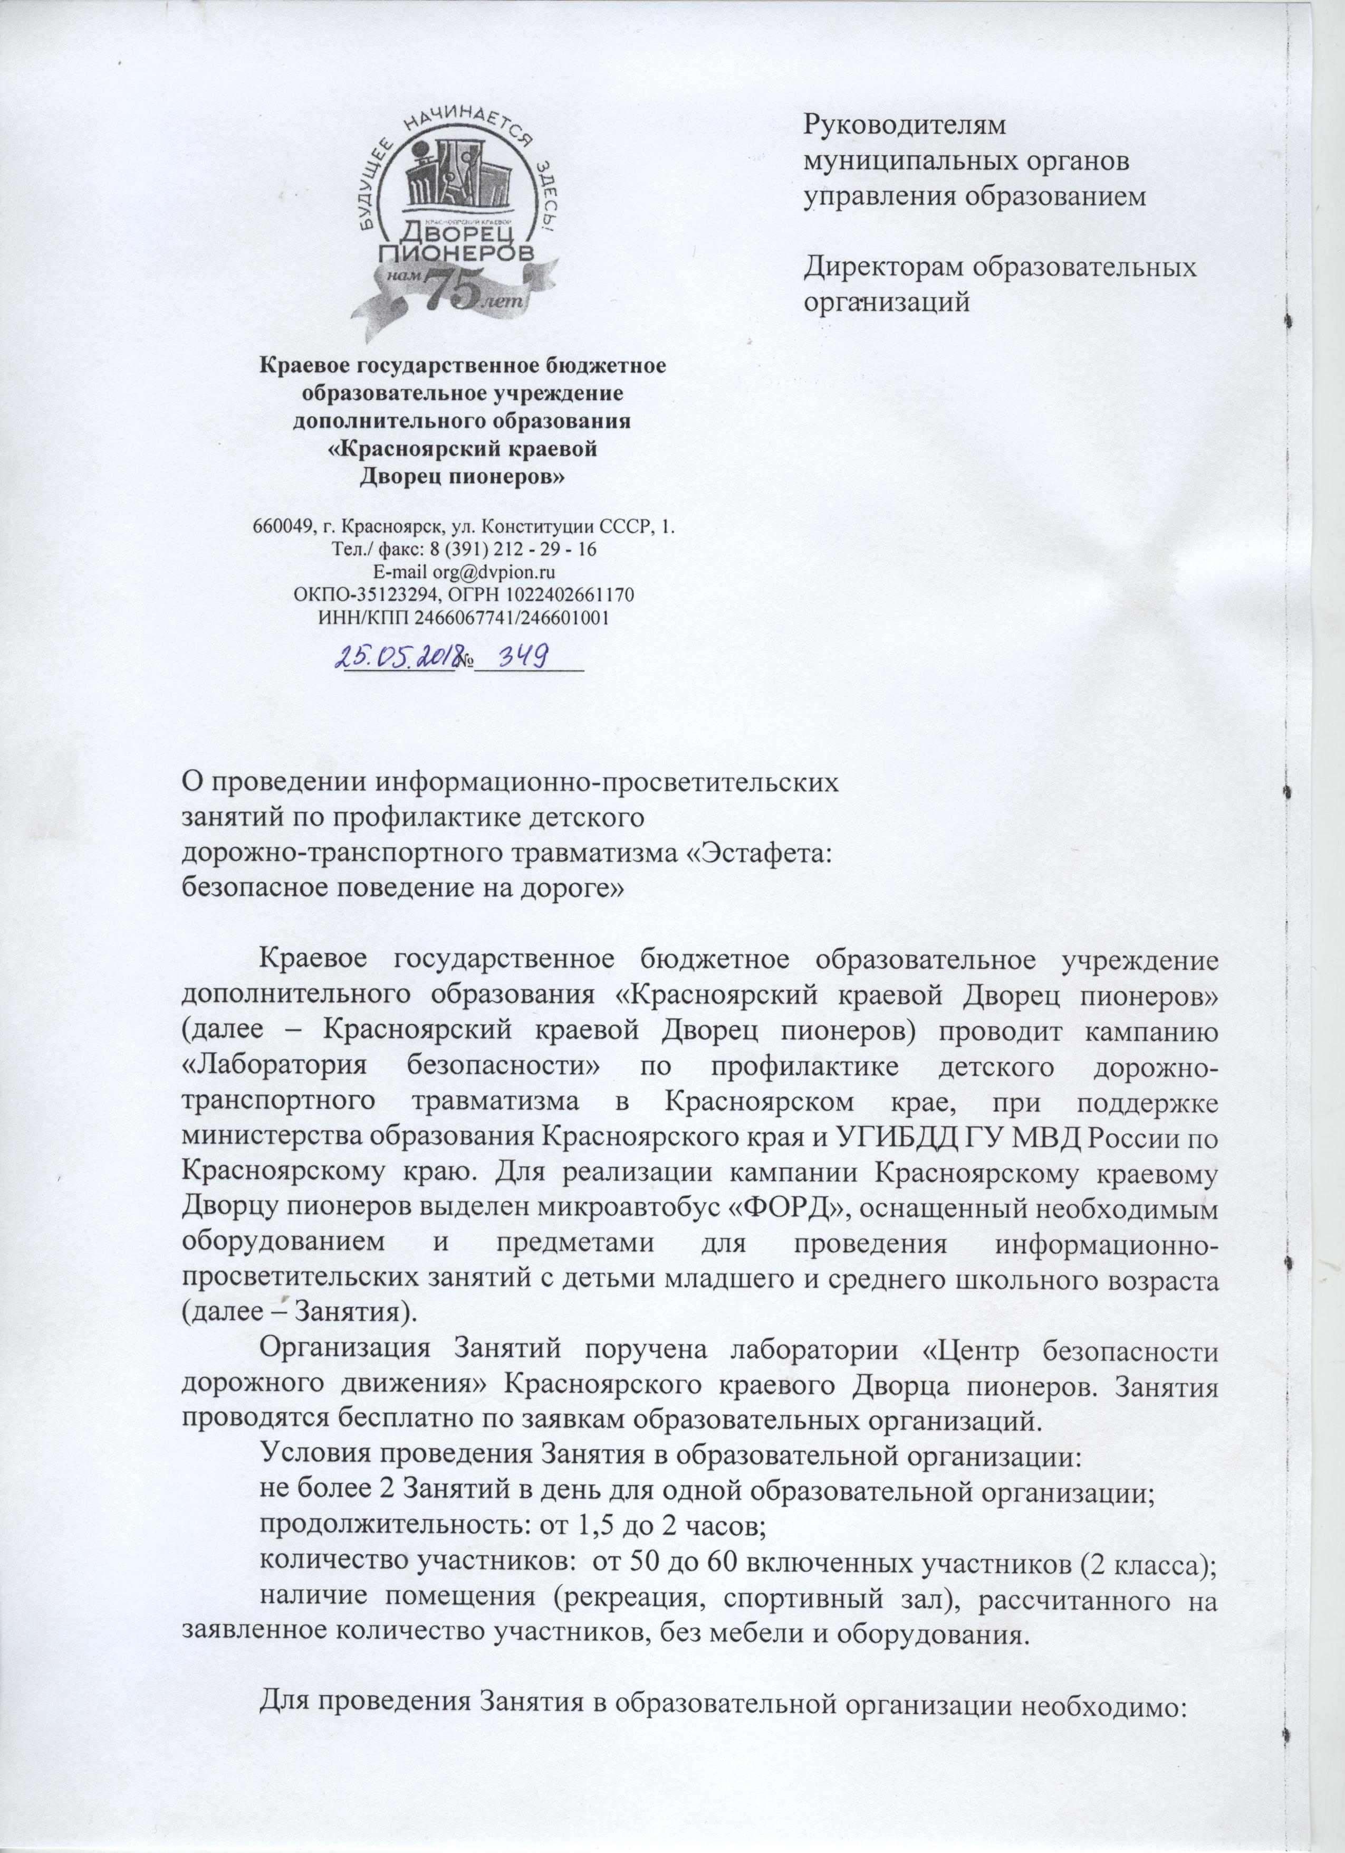

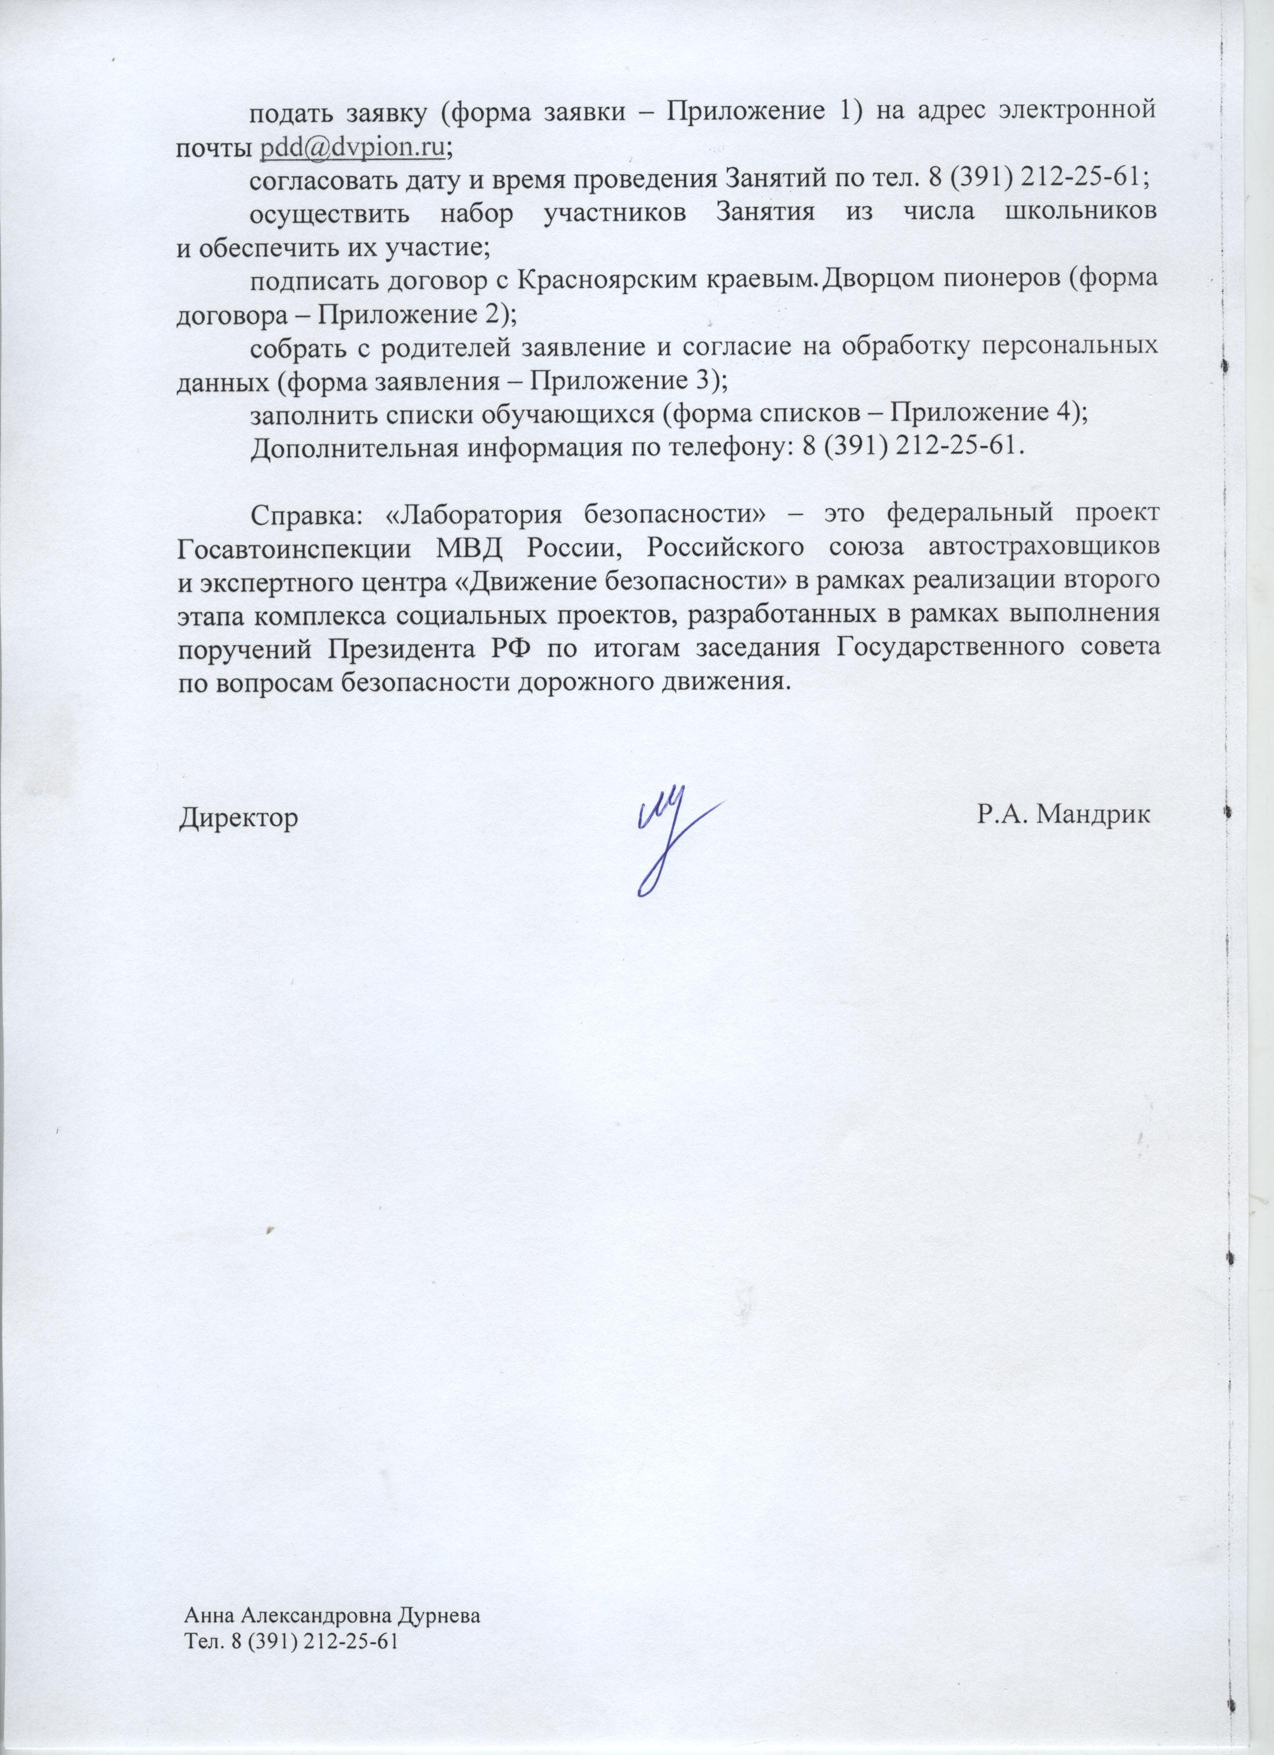

Краевое государственное бюджетное образовательное учреждение  дополнительного образования  «Красноярский краевой  Дворец пионеров»  660049, г. Красноярск, ул. Конституции СССР, 1.  Тел./ факс: 8 (391) 212 - 29 - 16  E-mail org@dvpion.ru  ОКПО-35123294, ОГРН 1022402661170  ИНН/КПП 2466067741/246601001  25.05.2018 №349 |  | Руководителям муниципальных органов управления образованием  Директорам образовательных организаций
О проведении информационно-просветительских занятий по профилактике детского дорожно-транспортного травматизма «Эстафета: безопасное поведение на дороге»

Краевое государственное бюджетное образовательное учреждение дополнительного образования «Красноярский краевой Дворец пионеров» (далее – Красноярский краевой Дворец пионеров) проводит кампанию «Лаборатория безопасности» по профилактике детского дорожно-транспортного травматизма в Красноярском крае, при поддержке министерства образования Красноярского края и УГИБДД ГУ МВД России по Красноярскому краю. Для реализации кампании Красноярскому краевому Дворцу пионеров выделен микроавтобус «ФОРД», оснащенный необходимым оборудованием и предметами для проведения информационно-просветительских занятий с детьми младшего и среднего школьного возраста (далее – Занятия).
Организация Занятий поручена лаборатории «Центр безопасности дорожного движения» Красноярского краевого Дворца пионеров. Занятия проводятся бесплатно по заявкам образовательных организаций.
Условия проведения Занятия в образовательной организации:
не более 2 Занятий в день для одной образовательной организации;
продолжительность: от 1,5 до 2 часов;
количество участников: от 50 до 60 включенных участников (2 класса);
наличие помещения (рекреация, спортивный зал), рассчитанного на заявленное количество участников, без мебели и оборудования.

Для проведения Занятия в образовательной организации необходимо:
подать заявку (форма заявки – Приложение 1) на адрес электронной почты pdd@dvpion.ru;
согласовать дату и время проведения Занятий по тел. 8 (391) 212-25-61;
осуществить набор участников Занятия из числа школьников
и обеспечить их участие;
подписать договор с Красноярским краевым Дворцом пионеров (форма договора – Приложение 2);
собрать с родителей заявление и согласие на обработку персональных данных (форма заявления – Приложение 3);
заполнить списки обучающихся (форма списков – Приложение 4);
Дополнительная информация по телефону: 8 (391) 212-25-61.

Справка: «Лаборатория безопасности» – это федеральный проект Госавтоинспекции МВД России, Российского союза автостраховщиков
и экспертного центра «Движение безопасности» в рамках реализации второго этапа комплекса социальных проектов, разработанных в рамках выполнения поручений Президента РФ по итогам заседания Государственного совета по вопросам безопасности дорожного движения.

Директор Р.А. Мандрик

Анна Александровна Дурнева
Тел. 8 (391) 212-25-61

Приложение 1
к письму Красноярского
краевого Дворца пионеров
от 25.05.2018 №349
Заявка на проведение информационно-просветительских Занятий по профилактике детского дорожно-транспортного травматизма «Эстафета: безопасное поведение на дороге» в образовательной организации

- Муниципальное образование Красноярского края ___________________________________________________________
- Полное наименование образовательной организации ___________________________________________________________
- Адрес образовательной организации ___________________________________________________________
- Желаемые даты проведения ___________________________________________________________
- Возраст участников (школьников) ___________________________________________________________
- Количество участников ___________________________________________________________
- ФИО координатора ___________________________________________________________
- Контактная информация координатора (тел., e-mail) ___________________________________________________________

Руководитель
образовательной организации ___________ _____________________
подпись ФИО

М.П.

Приложение 2
к письму Красноярского
краевого Дворца пионеров
от 25.05.2018 №349

Договор

о сотрудничестве
г. Красноярск «__» ___________ 2018 г.
Краевое государственное бюджетное образовательное учреждение дополнительного образования «Красноярский краевой Дворец пионеров» (далее – Сторона 1), в лице директора Мандрик Рады Андреевны, действующего на основании Устава, с одной стороны,
и, _______________________________________________ (далее – Сторона 2),
в лице директора ________________________________________________, действующего на основании ___________________________, с другой стороны, вместе именуемые «Стороны», в рамках соглашения Российского Союза Автостраховщиков и Правительства Красноярского края о сотрудничестве в области обеспечения безопасности дорожного движения от 06.12.2017 № 19 и договора добровольного пожертвования от 10.12.2017 между Красноярским краевым Дворцом пионеров и Российским Союзом Автостраховщиков , заключили настоящее соглашение о нижеследующем:
- Предмет соглашения

1.1. В целях повышения эффективности деятельности по профилактике детского дорожно-транспортного травматизма Стороны, используя возможности друг друга, договорились о совместном проведении информационно-просветительского Занятия по профилактике детского дорожно-транспортного травматизма в период ______________ (далее – «Занятие»).
- Обязанности сторон

2.1. Сторона 1 обязуется:
2.1.1 Предоставить необходимый для проведения Занятия «Мобильный автогородок», включающий в себя: автомобиль, мобильное оборудование и дидактические материалы;
2.1.2 Обеспечить проведение Занятия материально-техническими, программными, информационно-методическими ресурсами;
2.1.3 Обеспечить проведение Занятия силами своих работников по заранее разработанному плану Занятия.
2.2. Сторона 2 обязуется:
2.2.1. Осуществить набор участников Занятия из числа учащихся следующих образовательных организаций: _____________________________.
2.2.2. Обеспечить участие в Занятий ____ человек.
2.2.3. Обеспечить стоянку автомобиля Стороны 1 для проведения Занятия, предоставить рабочих для погрузки-разгрузки оборудования, а также организовать охрану «Мобильного автогородка», в случае если продолжительность Занятия составит более 1 дня.
2.2.4. Предоставить для проведения Занятий помещение (рекреация, спортивный зал или другое подходящее место), рассчитанное на заявленное в п. 2.2.2 количество участников, без мебели и оборудования.
2.2.5. Обеспечить для проведения Занятия присутствие лиц, ответственных за жизнь и здоровье участников.

- Срок действия договора

3.1. Настоящий договор вступает в действие с даты подписания обеими сторонами.
3.2. Договор заключен Сторонами на срок до «__» _________ 2018 года, либо до наступления момента выполнения Сторонами в полном объеме взятых на себя обязательств.
3.3. Договор может быть пролонгирован на основании взаимного согласия Сторон.

- Ответственность Сторон

4.1. В случае неисполнения или ненадлежащего исполнения обязательств Стороны несут ответственность в соответствии с законодательством Российской Федерации.
4.2. Стороны освобождаются от ответственности за частичное или полное неисполнение обязательств по Договору, если такое неисполнение является следствием обстоятельств непреодолимой силы (форс-мажорных обстоятельств): стихийных природных явлений (землетрясения, наводнения), ограничительных и запретительных актов государственных органов, непосредственно относящихся к выполнению настоящего Договора. Указанные обстоятельства должны возникнуть после заключения Договора, носить чрезвычайный, непредвиденный и непредотвратимый характер и не зависеть от воли Сторон.
4.3. О наступлении и прекращении вышеуказанных обстоятельств Сторона, для которой создалась невозможность исполнения обязательств
по настоящему Договору, должна немедленно известить другую Сторону
в письменной форме, приложив соответствующие подтверждающие документы.
4.4. В случае наступления форс-мажорных обстоятельств срок исполнения обязательств по Договору отодвигается соразмерно времени,
в течение которого будут действовать такие обстоятельства и их последствия.

- Порядок изменения и прекращения договора

5.1. Условия, на которых заключен настоящий Договор, могут быть изменены по соглашению Сторон или в судебном порядке по основаниям, предусмотренным законодательством Российской Федерации.
5.2. В случае изменения адресов и платежных реквизитов Стороны обязуются уведомить об этом друг друга в срок 3 дней.
5.3. Настоящий Договор может быть прекращен по соглашению Сторон или в судебном порядке по основаниям, предусмотренным законодательством Российской Федерации.

- Антикоррупционная оговорка

  - При исполнении своих обязательств по Договору, Стороны, их аффилированные лица, работники или посредники не выплачивают, не предлагают выплатить и не разрешают выплату каких-либо денежных средств или ценностей, прямо или косвенно, любым лицам, для оказания влияния на действия или решения этих лиц с целью получить какие-либо неправомерные преимущества или иные неправомерные цели.
  - При исполнении своих обязательств по Договору, Стороны, их аффилированные лица, работники или посредники не осуществляют действия, квалифицируемые применимым для целей Договора законодательством, как дача/получение взятки, коммерческий подкуп, а также действия, нарушающие требования применимого законодательства и международных актов о противодействии легализации (отмыванию) доходов, полученных преступным путем.
  - В случае возникновения у Стороны подозрений, что произошло или может произойти нарушение каких-либо положений настоящей Статьи, соответствующая Сторона обязуется уведомить другую Сторону в письменной форме. В письменном уведомлении Сторона обязана сослаться на факты или предоставить материалы, достоверно подтверждающие или дающие основание предполагать, что произошло или может произойти нарушение каких-либо положений настоящей Статьи контрагентом, его аффилированными лицами, работниками или посредниками выражающееся в действиях, квалифицируемых применимым законодательством, как дача или получение взятки, коммерческий подкуп, а также действиях, нарушающих требования применимого законодательства и международных актов о противодействии легализации доходов, полученных преступным путем. После письменного уведомления, соответствующая Сторона имеет право приостановить исполнение обязательств по Договору до получения подтверждения, что нарушения не произошло или не произойдет. Это подтверждение должно быть направлено в течение десяти рабочих дней с даты направления письменного уведомления.
  - В случае нарушения одной Стороной обязательств воздерживаться от запрещенных в данном разделе действий и/или неполучения другой Стороной в установленный Договором срок подтверждения, что нарушения не произошло или не произойдет, другая Сторона имеет право расторгнуть Договор в одностороннем порядке полностью или в части, направив письменное уведомление о расторжении. Сторона, по чьей инициативе был расторгнут Договор в соответствии с положениями настоящей статьи, вправе требовать возмещения реального ущерба, возникшего в результате такого расторжения.

- Реквизиты и подписи Сторон

Сторона 1  Красноярский краевой Дворец пионеров  Адрес: 660049, г. Красноярск,  ул. Конституции СССР, 1  Тел. 8 (391) 212-29-16  ИНН/КПП 2466067741/246601001  Минфин края в банке Отделение Красноярск  г. Красноярск  БИК 040407001  р/с 40601810804073000001  л/с 71192А02801 | Сторона 2
Директор  _______________/ Р.А. Мандрик  М.П. | _________________  _________________/____________ /  М.П.

Директору краевого государственного бюджетного образовательного учреждения дополнительного образования «Красноярский краевой Дворец пионеров»
Р.А. Мандрик
от_____________________________________________

ЗАЯВЛЕНИЕ

Прошу принять мою дочь/сына (нужное подчеркнуть)
Ф.И.О. ребенка________________________________________________________________
(фамилию, имя, отчество писать печатными буквами)
для обучения по дополнительной общеразвивающей программе «Эстафета: безопасное поведение на дороге»
с _________________201_ г. на срок реализации программы.
Дополнительно сообщаю данные о ребенке:
- Дата рождения (число, месяц, год) ____________________________________________
- Образовательная организация _____________________класс_____(д/с№) ___________
- Адрес проживания (населенный пункт, улица, № дома, квартиры, домашний телефон) __________________________________________________________________________________________________________________________________________________________
- Контакты ребенка (№ сот. тел., e-mail, skype) __________________________________
_____________________________________________________________________________
- Страховой номер индивидуального лицевого счёта страхового свидетельства обязательного пенсионного страхования (СНИЛС) (при наличии) _____________________________________________________________________________
- Номер свидетельства о рождении (паспорта), кем и когда выдан документ _____________________________________________________________________________
_____________________________________________________________________________
СВЕДЕНИЯ О РОДИТЕЛЯХ (ЗАКОННЫХ ПРЕДСТАВИТЕЛЯХ):
Ф.И.О., дата рождения__________________________________________________________
Место работы, занимаемая должность_____________________________________________
_____________________________________________________________________________
Контактный телефон___________________________________________________________

Ф.И.О., дата рождения__________________________________________________________
Место работы, занимаемая должность_____________________________________________
_____________________________________________________________________________
Контактный телефон___________________________________________________________

С уставом учреждения, лицензией на осуществление образовательной деятельности, дополнительной общеразвивающей программой и локальными актами Красноярского краевого Дворца пионеров, регулирующими образовательный процесс ознакомлен (а).
В соответствии с Федеральным законом №152-ФЗ от 27.07.2006 года «О персональных данных» даю согласие на обработку следующих персональных данных моего несовершеннолетнего ребенка: фамилия, имя, отчество, дата рождения, адрес регистрации по месту жительства, пол, контакты ребенка, страховой номер индивидуального лицевого счёта страхового свидетельства обязательного пенсионного страхования (СНИЛС), свидетельства о рождении (паспорта), сфера учебных интересов. Учреждение вправе обрабатывать персональные данные моего ребенка посредством внесения их в электронную базу данных, включения в списки и отчетные формы.
Я даю разрешение на использование фото- и видеоматериалов, информационных материалов с участием моего ребенка во внутренних и внешних коммуникациях.
Дата____________ Подпись______________

Приложение 4
к письму Красноярского
краевого Дворца пионеров
от_25.05.2018 № 349

Списки на зачисление обучающихся по дополнительной общеразвивающей программе
«Эстафета: безопасное поведение на дороге»

Населенный пункт____________________________________
Наименование образовательной организации ___________________________

Фамилия | Имя | Отчество | Св-во о рождении (серия, №, кем и когда выдано) | Дата рождения | Класс | Адрес проживания, телефон | ФИО родителей | Дата рождения родителей, место работы

